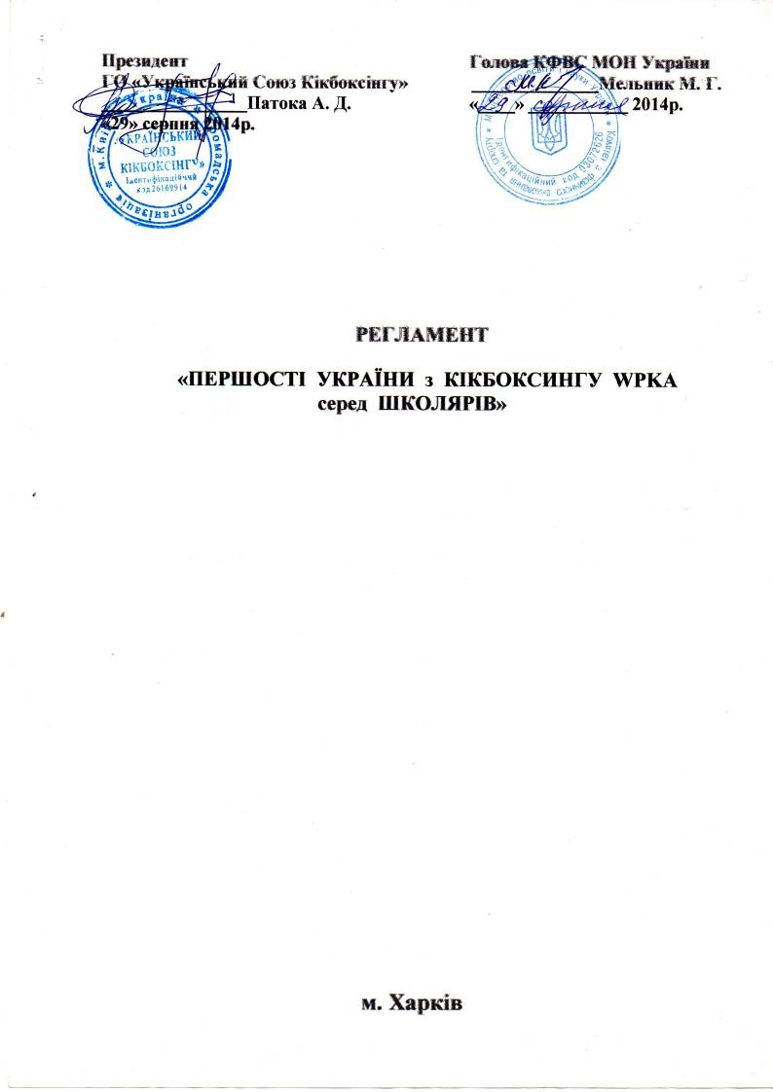

1. Мета та завдання

- популяризація кікбоксингу W.P.K.A. як виду спорту, серед школярів України;
- виявлення талановитої молоді з кікбоксингу W.P.K.A;
- підвищення рівня майстерності спортсменів-школярів України;
- відбір найкращих спортсменів-школярів до чемпіонату світу з кікбоксингу W.P.K.A.
- виконання спортивних нормативів класифікації кікбоксингу W.P.K.A..

- Термін та місце проведення змагань

«ПЕРШІСТЬ УКРАЇНИ з КІКБОКСИНГУ WPKA серед ШКОЛЯРІВ» проводиться з 22 по 25 жовтня 2014 року у місті Харкові за адресою: (Легкоатлетичний манеж КЗ КДЮСШ «ХТЗ», пр. Московський,244/1).. День приїзду і зважування 22 жовтня за адресою: пр.Московський, 244, готель “Старт» з 9,00 – 17,00 години.
Дні проведення змагань, 23 - 25 жовтня 2014 р. День нагородження 25 жовтня 2014р. Організаційні питання по участі команд спортсменів у «ПЕРШОСТІ УКРАЇНИ з КІКБОКСИНГУ WPKA серед ШКОЛЯРІВ” за телефоном: 097 9019529 – Володченко Олександр Анатолійович.

3. Керівництво проведенням змагань

Загальне керівництво організації та проведенням змагань здійснює ГО «Український Союз Кікбоксінгу», КФВС МОН України, Харківська обласна федерація кікбоксингу W.P.K.A., та головна суддівська колегія, затверджена президією ГО «Український Союз Кікбоксінгу».

4. Учасники змагань

До участі у «ПЕРШОСТІ УКРАЇНИ з КІКБОКСИНГУ WPKA серед ШКОЛЯРІВ” допускаються спортсмени 1997 р.н. та молодші зі складу збірних команд АР Крим, областей, міста Києва та міста Севастополя, а також СЗШ, спортивних клубів та спортивних організацій.
«ПЕРШІСТЬ УКРАЇНИ з КІКБОКСИНГУ WPKA серед ШКОЛЯРІВ” проводиться за програмою особисто-командних змагань.

ФУЛ - КОНТАКТ, ЛОУ - КІК, ОРІЄНТАЛ,

Категорія | Рік народ-я | ВАГОВА КАТЕГОРІЯ
Юніори / Ч | 97-98 | -50 | -55 | -60 | -65 | -70 | - 75 | -80 | +80
Юніори / Ж | 97-98 | -50 | -55 | -60 | +60
Старши юнаки / Х | 99-00 | -40 | -45 | -50 | -55 | -60 | +60
Старши юнаки / Д | 99-00 | -40 | -45 | -50 | +50
Юнаки / Х | 01-02 | -30 | -35 | -40 | -45 | -50 | +50 | Тільки фул та лоу-кік
Юнаки /Д | 01-02 | -35 | -40 | +40

ФОРМУЛА БОЮ для фул-контакту, лоу-кік, орієнталу
чоловіків та жінок 1997 - 1998 р.р.н. 3 раунди по 1,5 хвилини
ФОРМУЛА БОЮ для фул-контакту, лоу-кік, орієнталу
хлопців та дівчат 1999 - 2000 р.р.н. 2 раунди по 1,5 хвилини

ФОРМУЛА БОЮ для фул-контакту, лоу-кік
хлопців та дівчат 2001 - 2002 р.р.н. 2 раунди по 1,0 хвилини

СЕМІ - КОНТАКТ, ЛАЙТ - КОНТАКТ, СЕМІ – ХАРД – БОКСИНГ, КОСІКІ – КОНТАКТ

Категорія | Рік народ-я | ВАГОВА КАТЕГОРІЯ
Юніори / Ч | 97-98 | -50 | -55 | -60 | -65 | -70 | - 75 | -80 | +80
Юніори / Ж | 97-98 | -50 | -55 | -60 | +60
Старші юнаки / Х | 99-00 | -40 | -45 | -50 | -55 | -60 | +60
Старші юнаки / Д | 99-00 | -40 | -45 | -50 | +50
Юнаки / Хлопці | 01-02 | -30 | -35 | -40 | -45 | +45 |  | Тільки семі, лайт, та хард-боксинг
Юнаки /Дівчата | 01-02 | -35 | -40 | +40
Діти / Хлопці | 03-04 | -25 | -30 | -35 | +35 |  |  | Тільки семі, лайт, та хард-боксинг
Діти / Дівчата | 03-04 | -30 | -35 | +35
Діти / Хлопці | 05-06 | -25 | -30 | -35 | +35 |  |  | Тільки семі та лайт-контакт.
Діти / Дівчата | 05-06 | -30 | -35 | +35

ФОРМУЛА БОЮ:
Чоловіків та жінок 1997-1998 р.р.н
для семі-контакту, семі-хард-боксингу: попередні поєдинки, 1 раунд по 2 хв.
фінальні поєдинки, 2 раунди по 1,5 хв.
лайт-контакту: усі поєдинки, 2 раунди по 1,5 хв.
косікі – контакту: усі поєдинки, 3 раунди по 0,5 хв.
Хлопців та дівчат 1999-2000 р.р.н.:

для семі-контакту, семі-хард-боксингу: попередні поєдинки, 1 раунд по 1,5 хв.
фінальні поєдинки, 2 раунди по 1,0 хв.
лайт-контакту: усі поєдинки, 2 раунди по 1,0 хв.
косікі – контакту: усі поєдинки, 3 раунди по 0,5 хв.
Хлопців та дівчат 2001 - 2002 р.р.н.:

для семі-контакту, семі-хард-боксингу: усі поєдинки, 1 раунд по 1,5 хв.
лайт-контакту: усі поєдинки, 2 раунди по 1,0 хв.
Хлопців та дівчат 2003 - 2004 р.р.н.:

для семі-контакту, семі-хард-боксингу: усі поєдинки, 1 раунд по 1,0 хв.

лайт-контакту: усі поєдинки, 2 раунди по1,0 хв.
Хлопців та дівчат 2005 - 2006 р.р.н.:

для семі-контакту: усі поєдинки, 1 раунд по 1,0 хв.
для лайт-контакту: усі поєдинки 2 раунди по1,0 хв.

СОЛЬНІ КОМПОЗИЦІЇ: 1997-1998 р.н. та 1999-2000 р.н. без вагових категорій:
Хлопці зі зброєю та без зброї;
Дівчата зі зброєю та без зброї.

СЕЛФ - ДЕФЕНС: 1997-1998 р.н. та 1999-2000 р.н. без вагових категорій:
Хлопці зі зброєю та без зброї – демонстрація 3 технічних дій
Дівчата зі зброєю та без зброї – демонстрація 3 технічних дій

«ПЕРШІСТЬ УКРАЇНИ з КІКБОКСИНГУ WPKA серед ШКОЛЯРІВ” проводиться за правилами змагань ГО «Український Союз Кікбоксінгу».

5. Спортивна форма та екіпіровка учасників

Всі спортсмени повинні бути екіпіровані згідно з існуючими правилами змагань з кікбоксингу ГО «Український Союз Кікбоксінгу»: футболка, штани кікбоксерські, шлем, капа, фути, захист гомілки, захист паху та грудей (для дівчат), рукавички боксерські - 10 унцій, а також рукавички для семі-контакту.
Рукавички повині бути по кольору кута, у КРАСНОМУ КУТІ - КРАСНІ РУКАВИЧКИ, у СИНЬОМУ КУТІ - СИНІ РУКАВИЧКИ. Без належної форми та екіпіровки спортсмени до змагань не допускаються,

6. Умови фінансування

Витрати на організацію та проведення «ПЕРШОСТІ УКРАЇНИ з КІКБОКСИНГУ WPKA серед ШКОЛЯРІВ” передбачаються за рахунок коштів ГО «Український Союз Кікбоксінгу» та інших позабюджетних надходжень, залучених Союзом.
Нагородження переможців та призерів змагань передбачається за рахунок коштів ГО «Український Союз Кікбоксінгу».
Витрати на відрядження учасників змагань та тренерів (проїзд в обох напрямках, сплату за помешкання, харчування, добові, збереження заробітної платні) - несуть організації, що відряджають.

7. Нагородження спортсменів

Спортсмени, які стали переможцями та вибороли призові місця у
«ПЕРШОСТІ УКРАЇНИ з КІКБОКСИНГУ WPKA серед ШКОЛЯРІВ” нагороджуються медалями та дипломами відповідних ступенів. Спортсменам, які виконали норматив Єдиної спортивної класифікації України з кікбоксингу W.P.K.A. присвоюються відповідні звання.

8. Підготовка спортивних споруд:

Відповідно до постанови Кабінету міністрів України від 26 квітня 2004 року № 1274 “Про порядок підготовки спортивних споруд та інших спеціально - відведених місць для проведення масових спортивних та культурно-
видовищних заходів” :
- підготовка спортивних споруд покладається на їх власників;
- контроль за підготовкою спортивних споруд та забезпеченням безпеки під час проведення змагань здійснює робоча комісія, яку утворюють Республіканський комітет по фізичній культурі та спорту АР Крим та відповідні обласні, міст Києва та Севастополя державні адміністрації.
Власник спортивної споруди не менш ніж за 4 години до початку змагань зобов’язаний подати до робочої комісії акт про її готовність до проведення змагань. Невиконання вимог, передбачених цим пунктом, що стали причиною виникнення надзвичайних обставин під час проведення змагань, спонукає до відповідальності.

9. Медичне забезпечення

У відповідності до «Положення про медичне забезпечення спортивно-масових заходів», що затверджено наказом Міністерства охорони здоров’я України від 27.10.2008 №614, медичне забезпечення спортивно-масових заходів здійснюється Українським цнтром спортивної медицини, обласними та міськими спортивними диспансерами, центрами незалежно від його відомчого підпорядкування, відділеннями спортивної медицини лікувально-профілактичних закладів загальної мережі. Для медичного забезпечення змагань залучаються кваліфіковані медичні працівники. Присутність лікаря із спортивної медицини обов’язкова на змаганнях всіх рівнів.
Лікар змагань входить до складу суддівської колегії на правах заступника головного судді. Всі його рішення в межах компетентності обов’язкові для учасників, суддів, організаторів змагань. Лікар представляє в організаційний комітет або суддівську колегію план медичного забезпечення змагань та звіт з їх закінченням.
10. ЗАЯВКИ:

Попередні електроні заявки на участь команди у змаганнях надсилаються не пізніше ніж за 10 днів до початку змагань за адресою електронної почти ГО «Український Союз Кікбоксінгу» UKRKICK @ MAIL.RU (ОБОВЯЗКОВО).
Без попередньої електронної заявки команди учасників до участі у всеукраїнських змаганнях не допускаються.
Контрольне зважування проводиться в день приїзду команд за фактичною присутністю спортсменів, представлених документів та іменної заявки.
Зміни у вагових категоріях і розділах кікбоксингу, можливі, під час зважування.
Довідка: 067 4403604 - Дворецький Едуард Геннадійович

До мандатної комісії в день офіційного зважування подаються такі документи: іменні заявки, завірені структурними підрозділами КФВС МОН України та лікарем спортивно-фізкультурних диспансерів, паспорти або посвідчення особи з фотокарткою, класифікаційна книжка WPKA (обов’язково), страхові полюси.
В період змагань буде проводитися атестаційно-практичний семінар суддів.

Судді, які входять в суддівську колегію ГО «Український Союз Кікбоксінгу», забезпечуються проїздом, помешканням та харчуванням.

Керівники обласних осередків ГО «Український Союз Кікбоксінгу», повинні забезпечити участь суддів свого регіону у змаганнях.

Регламент є викликом
на змагання з кікбоксингу W.P.K.A.

